**A/ ĐẶT VẤN ĐỀ**

Định hướng đổi mới phương pháp dạy học hiện nay đã xác định “phương pháp dạy học Toán trong nhà trường các cấp phải phát huy tính tích cực, tự giác chủ động của người học, hình thành và phát triển năng lực tự học, trau dồi các phẩm chất linh hoạt , độc lập sáng tao của tư duy”.Bắt nguồn từ định hướng đó giáo viên cần phải học hỏi nghiên cứu, tìm tòi và áp dụng những phương pháp dạy học sao cho phù hợp với từng vùng miền, từng đối tượng học sinh, từng kiểu bài làm cho hiệu quả giờ học đạt cao nhất .

Là một giáo viên trực tiếp giảng dạy và tìm hiểu thực tiễn tại trường THCS Trung Thượng – Quan Sơn – Thanh Hóa. tôi thấy còn nhiều học sinh chưa nắm vững được kiến thức cơ bản của phân môn Hình học, chất lượng bộ môn vẫn còn thấp, các bài kiểm tra, bài thi còn chưa đạt yêu cầu. Bằng thực tiễn trong giảng dạy và tìm hiểu đã có những ý kiến như: phân môn hình học khó tiếp thu, lượng kiến thức trong giờ học còn nhiều mà lại khô khan, không hấp dẫn… Điều đó nãy sinh trong tôi những trăn trở: Là làm thế nào để nâng cao chất lượng bộ môn? Làm thế nào để học sinh hứng thú, say mê trong khi học? Có biện pháp gì để tạo hứng thú say mê tìm tòi sáng tạo, vận dụng những gì đã học vào thực tiễn?… Với mong muốn tìm ra những đáp án đó, đã thúc đẩy tôi chọn và nghiên cứu sáng kiến kinh nghiệm **“Một số giải pháp tạo hứng thú cho học sinh học phân môn hình học lớp 8”**

**B/ PHẦN NỘI DUNG**

I**. CƠ SỞ LÝ LUẬN** .

Nói đến dạy học là một công việc vừa mang tính khoa học vừa mang tính nghệ thuật. Do đó đòi hỏi người giáo viên cần có năng lực sư phạm vững vàng, phương pháp giảng dạy phù hợp theo hướng tích cực giúp học sinh chủ động trong việc chiếm lĩnh kiến thức . Việc tạo cho học sinh niềm hứng thú trong học tập phân môn Hình học hoàn toàn phụ thuộc vào năng lực sư phạm của giáo viên . Ngoài việc lên lớp người giáo viên phải không ngừng học hỏi,tìm tòi tài liệu có liên quan để làm sao có thể truyền thụ cho học sinh một cách nhẹ nhàng, dể hiểu, phù hợp với khả năng tiếp thu của từng đối tượng học sinh.

Hướng đổi mới phương pháp dạy học Toán hiện nay ở trường THCS là tích cực hóa hoạt động học tập của học sinh, khơi dậy và phát triển khả năng tự học, nhằm hình thành cho học sinh tư duy tích cực, độc lập, sáng tạo, nâng cao năng lực phát hiện và giải quyết vấn đề, rèn luyện kỷ năng vận dụng kiến thức vào thự tiễn: tác động đến tình cảm đem lại niềm vui, hứng thú học tập cho học sinh. Đặc biệt là trong năm học này toàn ngành giáo dục đang ra sức thực hiện cuộc vận động “Xây dựng trường học thân thiện, học sinh tích cực ” thì việc tạo hứng thú học tập cho học sinh cũng chính là tạo cho các em có niềm tin trong học tập, khơi dậy trong các em ý thức “mỗi ngày đến trường là một niềm vui”

**II.THỰC TRẠNG** .

Trong trường THCS môn Toán được coi là môn khoa học luôn được chú trọng nhất và cũng là môn có nhiều khái niệm trừu tượng. Đặc biệt phải khẳng đinh là phân môn hình học có nhiều khái niệm trừu tượng nhất, bởi khi thực hiện các bài làm đối với hình vẽ lại phải “ mở rộng” các yếu tố như : vẽ thêm đường phụ để chứng minh, điểm, đường thẳng hay suy luận… kiến thức trong bài tập phong phú rất nhiều so với nội dung lý thuyết mới học. Bên cạnh đó yêu cầu bài học lại cao phải suy diễn chặt chẽ lôgic.

- Trong phân môn Đại số các dạng bài tập thường có cách làm rất rõ ràng, chẳng hạn như: khi chia đa thức một biến đã sắp xếp, giải phương trình chứa ẩn ở mẫu thức, giải bài toán bằng cách lập phương trình thì sách đưa ra các bước giải rất cụ thể, còn với phân môn Hình học thì lí thuyết ít lại trừu tượng, ít đưa ra các hướng đi nên học sinh rất khó để có thể định hướng cách làm. Hơn nữa sự chênh lệch giữa kiến thức và lượng bài tập với thời gian luyện tập cho học sinh lại quá lớn. Do đó, rất khó khăn trong việc chọn bài tập cho học sinh làm ở nhà, chọn bài để hướng dẩn trên lớp sao cho đầy đủ kiến thức cơ bản mà sách yêu cầu.

- Học sinh khó khăn trong việc lập luận, suy diễn lôgic đã tạo nên thái độ miễn cưỡng, chán nản của các em. Từ đó, nhiều em không năm được kiến thức cơ bản, làm bài tập về nhà chỉ để đối phó, lúng túng trong việc chọn và sử dụng dụng cụ để vẽ hình, không biết vẽ hình bắt đầu từ đâu… Điều này cho thấy mỗi giáo viên phải bỏ nhiều công sức để nghiên cứu, chọn lọc cho mình cách soạn giảng tốt nhất để tạo hứng thú cho học sinh trong bài giảng.

- Hơn nữa trường nằm trên địa bàn thuộc có nền kinh tế còn nhiều khó khăn, điều kiện học tập chưa đầy đủ, nhiều em không có thời gian học ở nhà, nhiều gia đình chưa quan tâm đến việc học của con em, vấn đề xã hội hoá giáo dục chưa ngang tầm với giai đoạn hiện nay. Nên chất lượng học tập vẫn chưa được cao, số học sinh bị hỏng kiến thức còn nhiều, nhiều em còn có tâm lý sợ môn Hình học.

Qua điều tra về mức độ hứng thú học môn Hình học của lớp 8C đầu năm cho thấy kết quả:

|  |  |  |  |  |
| --- | --- | --- | --- | --- |
| **Tổng số HS** | **Số HS có hứng thú** | | **Số HS không có hứng thú** | |
| **SL** | **%** | **SL** | **%** |
| 18 | 2 | 5,4% | 16 | 94,6% |

Kết quả khảo sát chất lượng đầu năm phân môn Hình học thật đáng lo ngại:

|  |  |  |  |  |  |  |
| --- | --- | --- | --- | --- | --- | --- |
| **TSHS** | **KHá giỏi** | | **Trung bình** | | **Yếu kém** | |
| **SL** | **%** | **SL** | **%** | **SL** | **%** |
| 18 | 0 | 0 | 1 | 2,7% | 17 | 97,3% |

**III. CÁC BIỆN PHÁP NHẰM TẠO HỨNG THÚ CHO HỌC SINH HỌC PHÂN MÔN HÌNH HỌC 8** 

Trên cơ sở đó, tôi nghĩ giáo viên cần phải xây dựng được cho học sinh một sự hứng thú, kích thích tính tò mò, tự giác tìm hiểu về môn học. Bằng kinh nghiệm hiểu biết và tìm hiểu qua nhiều thông tin tôi có một số giải pháp như sau:

**Biện pháp 1: Tạo hứng thú, sự hấp dẫn cho học sinh khi tìm hiểu về kiến thức mới.**

- Với học sinh THCS ở lứa tuổi các em rất hiếu động, thích tò mò, khám phá và muốn được mọi người công nhận năng lực của mình, không thích bị áp đặt, phê bình. Điều này cho thấy khi truyền thụ kiến thức cho học sinh giáo viên phải lựa chọn những phương pháp phù hợp, nhẹ nhàng, kích thích được tính tò mì của các em để xuất hiện nhu cầu khám phá, từ đó các em có tâm lý để chinh phục kiến thức.

- Như vậy, phải làm thế nào để tạo hứng thú cho học sinh trong giờ học? Rõ ràng để làm được điều này, giáo viên phải đầu tư thật kỹ cho tiết dạy của mình. Riêng tôi, khi dạy tiết hình, thường chọn cho mình một phương pháp tạo tình huống từ những vấn đề thực tiễn như: Đưa ra một hình huống trong thực tế hoặc kể một câu chuyện… có liên quan mật thiết đến toán học. Từ đó, học sinh tham gia tiết học tích cực, hào hứng hơn, các em không còn cảm giác bị gò ép, căng thẳng và chán nản nữa, đồng thời các em sẽ nhận thức được tính thực tiễn của bộ môn.

Chẳng hạn:

Khi dạy bài “Đường trung bình của tam giác” tôi đưa ra vấn để làm thế nào để gián tiếp đo khoảng cách giữa hai điểm B, C ở hai bên bờ ao.



Khi dạy bài “Đối xứng trục” vấn đề cần giải quyết là làm thế nào để cắt được một chữ H nhanh như tờ giấy hình chữ nhật.



Khi dạy bài “Hình thoi” tôi hỏi vì sao các thanh sắt ở cửa xếp lại dễ dàng đầy vào, kéo ra được.

Khi dạy bài “Diện tích hình thang” để học sinh nhớ công thức tôi cho học sinh ghi nhớ theo các câu nói vần “Đáy lớn, đáy bé ta mang cộng vào, rồi đem nhân với chiều cao, chia đôi lấy nữa thế nào cũng ra”.

- Mỗi kiểu bài đều có một đặc thù riêng và phương pháp dùng hình ảnh trực quan rất thích hợp đối với hình học: mô hình, vật thật, tranh vẽ… là yếu tố không thể thiếu khi vào tiết dạy. Ngoài ra giáo viên nên tìm tòi những vật thật trong thực tế để tạo sự mới lạ và thú vị cho học sinh, như dạy bài đường thẳng song song cách đều tôi chỉ cho học sinh hình ảnh các song cửa sổ, các thanh rui mèn ở mái nhà, dạy bài diện tích đa giác tôi yêu cầu học sinh về nhà xem diện tích mảnh vườn nhà mình mấy m2 …

Vận dụng cách làm đó lớp học rất vui vẻ, học sinh tham gia xây dựng bài tích cực, đồng thời các em sẽ nhớ và vận dụng làm bài tập nhanh hơn và lâu hơn.

- Trong mỗi tiết dạy tôi chủ động phân định đối tượng học sinh theo 3 cấp: khá giỏi, trung bình, yếu kém để giao nhiệm vụ phù hợp với từng đối tượng từ đó lôi cuốn tất cả các em cùng tham gia vào xây dựng bài học. Câu hỏi của giáo viên cũng cần phải gợi mở, dể hiểu để kích thích sự suy nghĩ của các em.

|  |
| --- |
|  |
|  |
|  |
|  |
|  |
|  |
|  |
|  |
|  |
|  |
|  |
|  |
|  |

*Ví dụ:* Khi xây dựng Đinh lý Ta-lét trong bài “Định lý Ta-lét trong tam giác”.

Giáo viên treo bảng phụ ?3

Gợi ý: Vì các đường kẻ ngang là các đường thẳng song song cách đều nên các đoạn liên tiếp trên AB bằng nhau, các đoạn liên tiếp trên AC cũng bằng nhau.

Giả sử lấy m làm đơn vị một đoạn chắn trên AB, n làm đơn vị một đoạn chắn trên AC.

Hỏi học sinh kém đoạn AB’ mấy đơn vị?

Hỏi học sinh yếu tỉ số 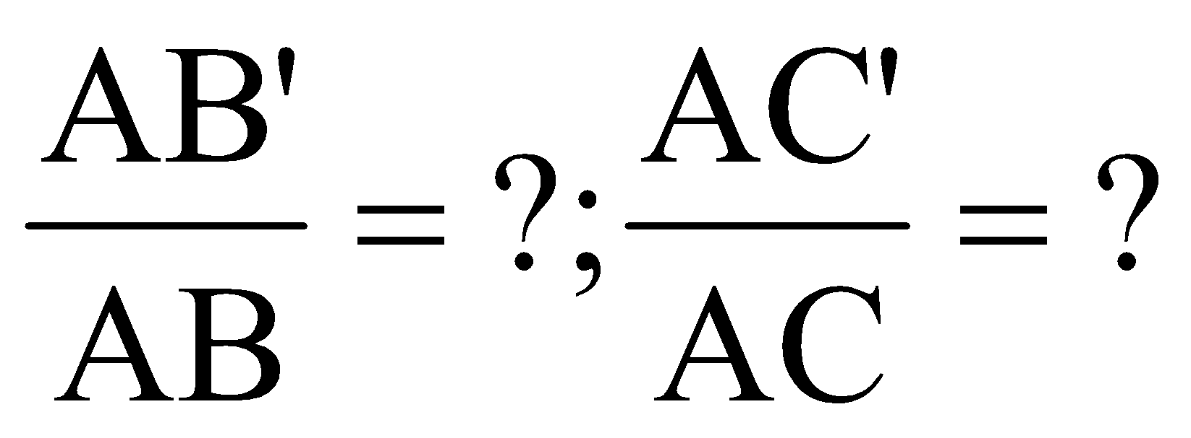; từ đó so sánh hai tỉ số 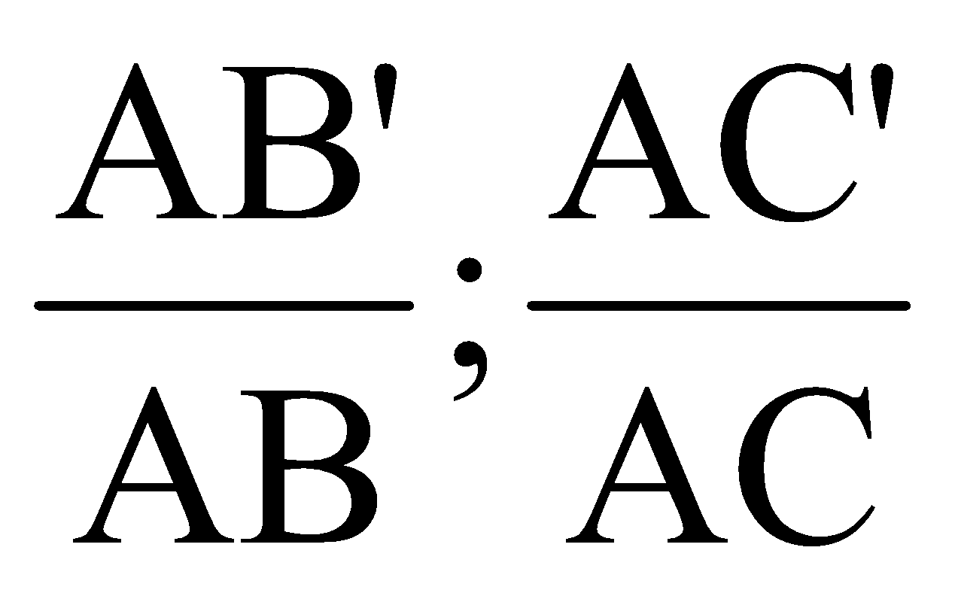

Gọi học sinh trung bình só ánh hai trường hợp còn lại so sánh hia trường hợp còn lại.

Yêu cầu học sinh khá phát biểu thành định lý từ bài toán trên.

Gọi học sinh giỏi nêu GT, KT.

Làm như vậy trong một tiết học tôi huy động hết đối tượng học sinh vào xây dựng bài học.

**Biện pháp 2: Tạo hứng thú, hấp dẫn cho học sinh trong những tiết ôn tập.**

- Môn Hình học sau mỗi phần hoặc chương giáo viên phải hệ thống hoá kiến thức trọng tâm, để tạo hứng thú cho học sinh bằng cách tạo ra những cách chơi: Hệ thống kiến thức bằng sơ đồ hoặc bảng rồi yêu cầu học sinh điền vào những chỗ trống. Việc làm này giúp học sinh nhận thấy sự liên quan giữa các phần đã học. Từ đó các em khắc sâu kiến thức và nhớ lâu hơn.

Chẳng hạn: Phần “Tứ giác” giáo viên chuẩn bị sơ đồ về mối liên hệ của các tứ giác trên bảng phụ kết hợp với các hiệu ứng trình chiếu trên giáo án điện tử thay đổi theo từng hình cho các em trả lời định nghĩa, tính chất, dấu hiệu nhận biết:

























- Tuy nhiên, sự hứng thú học phân môn hình học không chỉ được tạo ra trong tiết học mà còn phải kích thích cho học sinh trong thời gian học ở nhà. Chính vì vậy, đối với giáo viên trực tiếp giảng dạy có thể phối hợp với những giáo viên dạy trong cùng phân môn ở các khối lớp tổ chức những chuyên đề tìm ra những cách giải nhanh, ngắn gọn cho một bài toán hoặc sáng tạo ra những thiết bị, mô hình ứng dụng của hình học… Những tình huống phát huy được khả năng tư duy, sáng tạo, giúp các em tin tưởng và yêu thích môn học.

**Biện pháp 3: Tạo hứng thú cho học sinh khi áp dụng kiến thức vào thực tiễn.**

Hôn Hình học là phân môn gắn liền với thực tế cuộc sống, vì vậy trong quá trình dạy học giáo viên cần cho học sinh liên hệ kiến thức đã học vào thực tế, sử dụng các kiến thức hình học vào các công việc thường ngày. Điều này làm cho học sinh khỏi phải trừu tượng khi học lý thuyết và các em có thể nhớ kiến thức lâu hơn.

*Ví dụ:* Khi học chương Tứ giác giáo viên hướng dẫn cho học sinh cắt thế nào để được chính xác các hình: hình thanh cân thì phải gấp một lần tờ giấy cắt hai đáy song song trước rồi cắt hai cạnh hai bên bằng nhau; cắt hình thoi thì phải gấp hai lần tờ giấy rồi cắt cạnh của nó vì hình thoi có hai đường chéo là trục đối xứng và bốn cạnh bằng nhau.

- Học xong chương II “Diện tích đa giác” giáo viên tổ chức một buổi thực hành chia lớp thành 4 tổ mỗi tổ đo một khu vực của khuôn viên trường sau đó tổng hợp lại để biết được diện tích của khuôn viên trường.

**Biện pháp 4: Tạo hứng thú cho học sinh khi giải bài tập.**

- Học sinh thường gặp rất nhiều khó khăn khi giải bài tập hình học vì nó có tính chặt chẽ, lôgic và trừu tượng nên giáo viên cần cho học sinh phân tích kỹ bài toán theo hướng đi lên hoặc đi xuống và cho các em nhắc lại kiến thức cũ có liên quan đến bài toán.

*Ví dụ:* Khi hướng dẫn học sinh giải bài tập 54 trang 96 SGK tôi phân tích theo sơ đồ:

B, C đối xứng nhau qua O

⇑

B, O, C thẳng hàng và OB = OC

⇑

Ô1 + Ô2 + Ô3 + Ô3 = 1800 và

OB = OC = OA

⇑

Ô2 + Ô2 = 900, △OAB cân, △OAC cân.

- Khi giải bài tập giáo viên cho học sinh hoạt động theo nhóm từ 4 đến 6 người, tuỳ yêu cầu của bài toán, các nhóm được phân chia ngẫu nhiên hoặc chủ định, được giao cùng một nhiệm vụ hoặc những nhiệm vụ khác nhau. Nhóm tự bầu nhón trưởng nếu thấy cần, trong nhóm phân công mỗi người một việc, mỗi thành viên đều phải làm việc tích cực, giúp đỡ nhau giải quyết vấn đề trong không khí thi đua với các nhóm khác. Nhóm cử ra một người đại diện trình bày trước lớp.

*Ví dụ:* Trong giờ luyện tập cuối chương “Tứ giác” giáo viên đưa ra bài tập 89, trang 111 SGK. Giáo viên chia lớp thành 4 nhóm theo 4 trình độ yếu kém, trung bình, khá, giỏi. Phân công nhiệm vụ nhóm yếu kém làm câu a), nhóm trung bình làm câu b), nhóm khá làm câu c), nhóm giỏi làm câu d). Sau đó giáo viên gọi bất kỳ một đại diện nào của nhóm báo cáo kết quả.

- Đối với phân môn hình học việc chọn lọc và phân loại bài tập là rất quan trọng, vì vậy giáo viên có thể chia bài tập ra làm nhiều dạng: bài tập cơ bản áp dụng ngay công thức, định nghĩa, định lý vừa học giúp học sinh có niềm tin và khắc sâu kiến thức; dạng bài tập thực tế cho thấy tính thực tiễn của toán học; dạng bài tập suy luận tổng hợp đòi hỏi học sinh phải tìm tòi, suy nghĩ, hứng thú khám phá… nhằm củng cố lại kiến thức của phần học hay chương đó.

- Khi làm được điều này nó thuận lợi rất nhiều khi giao và hướng dẫn bài tậo về nhà cho các em, từ đó các em có thể làm những bài tập tương tự.

**Biện pháp 5: Tạo hứng thú cho học sinh khi vẽ hình.**

- Học phân môn Hình học thì một yếu tố rất quan trọng là học sinh phải biết vẽ hình. Thế nhưng vẽ ra sao? Yếu tố nào trước? Yếu tố nào sau? Ký hiệu như thế nào? Khi vẽ thì cần dụng cụ gì?... Điều này học sinh cần có một quá trình rèn luyện lâu dài dưới sự chỉ dẫn của giáo viên ngay từ khi các em làm quen kiến thức mới.

- Khi vẽ hình cần xác định cho học sinh vừa đọc vừa vẽ, cần bổ sung các yếu tố phụ và biết biểu diễn các ngôn ngữ sang ký hiệu hình học.

- Để thực hiện những điều đó giáo viên phải lựa chọn cách vẽ để hướng dẫn học sinh vẽ hình. Cụ thể:

+ Rèn cho học sinh có thói quen ký hiệu trên hình vẽ các trường hợp: Điểm, các đoạn thẳng bằng nhau, các góc bằng nhau, các trường hợp vuông góc, bổ sung các yếu tố phụ trên hình…

+ Hướng dẫn học sinh cách sử dụng các dụng cụ:

Êke: Vẽ góc vuông, hai đường thẳng song song…

Compa: Vẽ đường tròn, hình tròn, hai đoạn thẳng bằng nhau, …

Thước thẳng: Vẽ đường thẳng…

- Một yếu tố gây nhiều hứng thú nhất khi học hình học đó là sử dụng phấn màu khi trình bày hình vẽ trên bảng giáo viên nên sử dụng phấn màu hợp lý ở các điểm đặc biệt, đường đặc biệt giúp học sinh dễ phát hiện kiến thức từ hình vẽ.

- Ở một số tiết giáo viên nên sử dụng phần mềm PowerPoint trình chiếu các bước vẽ hình cho học sinh quan sát.

*Ví dụ*: Vẽ hình thoi là tứ giác có bốn cạnh bằng nhau. Do vậy khi tôi yêu cầu nêu cách vẽ hình thoi thì học sinh đã phát hiện có thể dùng compa để vẽ bôn cung tròn có bán kính bằng nhau, giao điểm của bốn cung tròn đó chính là bốn đỉnh của hình thoi. Tôi đã chuẩn bị các bước dựng hình thoi và đặt toàn bộ phần dựng hình ở chế độ tự động (Automatic) cứ 1 giây thì hiện 1 đối tượng:









- Lấy hai điểm A, C bất kỳ

- Vẽ cung tròn tâm A bán kính R và cung tròn tâm C có cùng bán kính.

- Hai cung tròn trên cắt nhau tại hai điểm B và D.

- Kẻ các đoạn thẳng AB, BC, CD, DA ta được hình thoi ABCD.

Học sinh vừa quan sát vừa lắng nghe giáo viên giới thiệu lần lượt từng bước dựng hình thoi, từ đó có thể vẽ lại dựa vào vở của mình không mấy khó khăn.

Tóm lại, các bài tập đều yêu cầu học sinh vẽ hình, nên khi vẽ các em phải đọc kỹ bài, đọc đến đâu vẽ đến đó, vẽ rõ ràng và dùng đúng dụng cụ vẽ, từ đó học sinh trả lời yêu cầu đề bài. Đặc biệt phải hình thành cho học sinh thói quen phân tích kỹ đề bài, định hướng vẽ và dự đoán các trường hợp xảy ra, không nên vẽhình đặc biệt, điểm đặc biệt.

Chẳng hạn:

+ Cho tam giác ABC thì vẽ không nên vẽ cân, vuông hay đều.

+ Cho M là điểm nằm giữa AB thì không nên lấy tại trung điểm của AB.

**IV. KẾT QUẢ ĐẠT ĐƯỢC:**

Trong quá trình giảng dạy học kỳ I vừa qua khi áp dụng kinh nghiệp của mình để soạn giảng và vận dụng vào thực tế thì tôi thấy có sự thay đổi:

- Học sinh đã có những thái độ học tập tích cực, thích thú hơn trong tiết học, chủ động nêu lên những thắc mắc, khó khăn về bộ môn với giáo viên, các em hưởng ứng rất nhiệt tình. Bên cạnh đó những bài tập giao về nhà đã được các em làm một cách nghiêm túc, tự giác học bài và nắm được các kiến thức cơ bản sau khi học xong mỗi bài.

- Phần lớn chất lượng các bài kiểm tra đã được nâng lên, các em đều vẽ hình đúng, xác định hướng đi bài toán, số học sinh minh chứng lôgic và chặt chẽ được tăng.

- Từ những bài học đa số các em đều vận dụng vào thực tiễn từ những kiến thức đã học: Đo đạc, cắt hình, xác định tính đối xứng của vật thể, …

Cuối học kỳ I điều tra mức độ hứng thú học môn Hình học lớp 8E kết quả là

:

|  |  |  |  |  |
| --- | --- | --- | --- | --- |
| **TSHT** | **Số HS có hứng thú** | | **Số HS không có hứng thú** | |
| **SL** | **%** | **SL** | **%** |
| 18 | 13 | 72.3% | 5 | 27,7% |

So với đầu học kỳ I số học sinh hứng thú học phân môn Hình học tăng 66,9%.

Kết quả khảo sát học kỳ I chất lượng phân môn Hình học chưa thật sự như mong muốn tuy nhiên các em đã biết cách để làm một bài toán chứng minh hình học.Cụ thể qua bài kiểm tra định kỳ ở cuối học kỳ I kết quả đạt được như sau

|  |  |  |  |  |  |  |
| --- | --- | --- | --- | --- | --- | --- |
| **TSHS** | **Khá giỏi** | | **TB** | | **Yếu kém** | |
| **SL** | **%** | **SL** | **%** | **SL** | **%** |
| 18 | 4 | 10,8% | 11 | 61,1% | 3 | 18,1% |

**C/ PHẦN KẾT LUẬN**

Thực tiễn dạy học trong thời gian qua và việc áp dụng các giải pháp trên vào quá trình dạy học môn Toán nói chung và môn Hình học nói riêng tôi đã rút ra một số bài học cơ bản.

*Một là:* Mỗi giáo viên cần phải thường xuyên tự học, tự bồi dưỡng, rèn luyện để không ngừng trau dồi về kiến thức kỹ năng dạy học môn Hình học.

*Hai là:* Thường xuyên đổi mới về cách soạn, cách giảng, đưa các ứng dụng công nghệ thông tin vào dạy học, đa dạng hoá các phương pháp và hình thức tổ chức dạy học để lôi cuốn được học sinh vào quá trình học tập.

*Ba là:* Cần quan tâm sâu sát đến từng đối tượng học sinh đặc biệt là học sinh yếu kém, giúp đỡ ân cần, nhẹ nhàng tạo niềm tin, hứng thú cho các em vào môn học.

*Bốn là:* Trong quá trình dạy giáo viên phải hướng dẫn học sinh vào việc phát huy tính tích cực, chủ động, sáng tạo, tạo ra những tình huống có vấn đề để học sinh thảo luận. Trong mỗi tiết phải tạo ra được quan hệ giao lưu đa chiều giữa giáo viên – học sinh, giữa cá nhân, tổ chức nhóm.

*Năm là:* Giáo viên cần mạnh dạn đưa các ứng dụng công nghệ thông tin vào dạy học như các phần mềm vẽ hình, các loại máy chiếu đa năng, máy chiếu hắt, các hiệu ứng hình ảnh để tiết học thêm sinh động.

Sau nghiên cứu và triển khai vấm đề này bản thân tôi nhận thấy: Để nâng cao hứng thú cho học sinh học môn Hình học 8 thì giáo viên phải tạo hứng thú cho học sinh thông qua tìm hiểu kiến thức mới, thông qua các buổi thực hành, thông qua việc phân loại bài tập, hướng dẫn học sinh giải bài tập, qua việc vẽ hình… Đồng thời phải luôn gần gũi, tìm hiểu những khó khăn, sở thích của học sinh để từ đó có những biện pháp phù hợp hơn. Bên cạnh đó cần có những thời lượng phù hợp áp dụng kiến thức hình học vào thực tiễn đời sống và để học sinh thấy được tính khoa học và giá trị thực tiễn của bộ môn.

Do điều kiện và năng lực của bản thân tôi còn hạn chế, các tài liệu tham khảo chưa thật đầy đủ nên chắc chắn khi thực hiện đề tài còn những điều chưa hoàn thiện. Nhưng tôi mong rằng đề tài này ít nhiều cũng giúp học sinh có thêm động lực ,sự say mê và nhất là thay đổi được thói quen học thụ động trong học phân môn hình học nói riêng và môn Toán nói chung

*Tôi xin chân thành cảm ơn !*